Câu 1: Mỗi kênh màu của ảnh số thường được biểu diễn dưới dạng
A. Ma trận 1 chiều
B. Ma trận 4 chiều
C. Ma trận 3 chiều
D. Ma trận 2 chiều
Câu 2: Các thang giá trị mức xám trong ảnh thường dùng là các giá trị nào?
A. 3, 17, 33, 65, 129, 257
B. 0, 14, 30, 62, 126, 254
C. 2, 16, 32, 64, 128, 256
D. 1, 15, 31, 63, 127, 255
Câu 3: Ảnh nhị phân sử dụng bao nhiêu bit/pixel
A. 3
B. 1
C. 2
D. 0
Câu 4: Đâu là cấu trúc dữ liệu ảnh
A. Rester
B. Hue
C. Matrix
D. Vector
Câu 5: Đâu là nhược điểm của ảnh Raster
A. kích thước nhỏ
B. khi phóng to thường có hiện tượng răng cưa
C. ảnh bị mờ
D. kích thước to
Câu 6: Ảnh biểu diễn n bit/pixel thì biểu diễn được bao nhiêu màu
A. n
B. 3n
C. 2ⁿ
D. 2n
Câu 7: Kỹ thuật xử lý ảnh là quá trình...
A. Biến đổi một hình ảnh thành một hình ảnh khác một cách tự động bằng máy tính
B. Biến đổi một hình ảnh thành một hình ảnh khác bằng các phương pháp thủ công
C. Lưu trữ và nén ảnh
D. Chụp ảnh từ các thiết bị
Câu 8: Xử lý ảnh là quá trình biến đổi từ ảnh ban đầu được thu nhận sang một không gian mới nhằm làm gì?
A. Giảm kích thước ảnh
B. Làm nổi bật đặc tính dữ liệu
C. Lưu trữ ảnh trong cơ sở dữ liệu
D. Tăng độ phân giải của ảnh
Câu 9: Phần mềm Photoshop thực hiện được bước nào trong hệ thống xử lý ảnh?
A. Tiền xử lý ảnh
B. Ra quyết định
C. Trích chọn đặc trưng
D. Phân loại, nhận dạng mẫu
Câu 10: Trích chọn đặc trưng trong hệ thống xử lý ảnh có mục đích gì?
A. Xử lý nhiễu ngẫu nhiên
B. Thu nhận ảnh
C. Biểu diễn tri thức
D. Phân biệt mẫu dữ liệu dễ dàng hơn
Câu 11: Trong lĩnh vực quân sự và an ninh, xử lý ảnh có thể được sử dụng để làm gì?
A. Tính toán chi phí sản xuất
B. Quản lý kho hàng
C. Theo dõi và nhận dạng tội phạm
D. Quản lý nhân viên
Câu 12: Mô hình màu CMY có các màu cơ sở nào?
A. Hue, Lightness, Saturation
B. Red, Green, Blue
C. Hue, Saturation, Value
D. Cyan, Magenta, Yellow
Câu 13: Trong mô hình màu RGB, gốc tọa độ biểu diễn màu nào?
A. màu trắng
B. màu đỏ
C. màu xanh
D. màu đen
Câu 14: Trong mô hình HSV, thành phần H gọi là gì và nhận giá trị trong khoảng nào?
A. sắc màu, nhận giá trị từ 0 độ đến 360 độ
B. độ bão hoà màu, nhận giá trị trong khoảng [0,1]
C. độ sáng màu, nhận giá trị trong khoảng [0,1]
D. độ phản xạ màu, nhận giá trị thực
Câu 15:
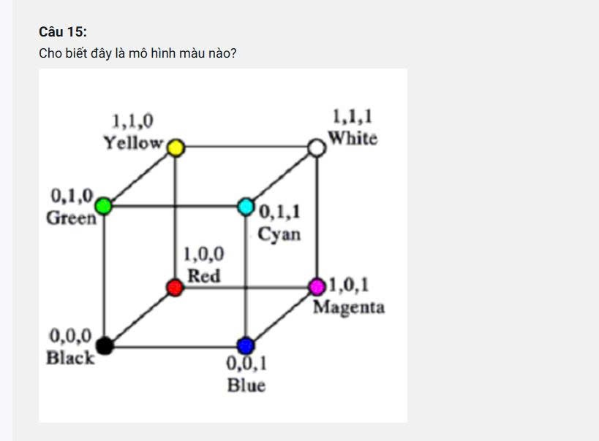
- Yêu cầu thành công
A. CIE
B. HSV
C. RGB
D. CMY
Câu 16: Đâu là thuật ngữ điểm ảnh
A. voxel
B. pixel
C. point
D. Picel
Câu 17: Ảnh nhị phân có bao nhiêu màu
A. 0
B. 3
C. 2
D. 1
Câu 18: Đối với cấu trúc dữ liệu ảnh Raster, ảnh được biểu diễn dưới dạng...
A. ma trận các điểm ảnh
B. các mảng màu
C. biểu đồ màu
D. các đoạn thẳng
Câu 19: Ảnh đa mức xám có 256 mức xám, mức xám của ảnh được xác định trong khoảng nào?
A. [0,255]
B. [0,256]
C. [1, 255]
D. [1, 256]
Câu 20: Đâu KHÔNG phải là thành phần của hệ thống xử lý ảnh?
A. trích chọn dấu hiệu
B. tìm kiếm đường đi
C. thu nhận ảnh
D. tiền xử lý
Câu 21: Trong lĩnh vực giao thông, xử lý ảnh được ứng dụng trong hệ thống nào sau đây?
A. Hệ thống dự báo thời tiết
B. Hệ thống xe không người lái và giám sát giao thông thông minh
C. Hệ thống nhận dạng vân tay
D. Hệ thống quản lý hồ sơ y tế
Câu 22: Mô hình màu RGB có các màu cơ sở nào?
A. Hue, Lightness, Saturation
B. Red, Green, Blue
C. Hue, Saturation, Value
D. Cyan, Magenta, Yellow
Câu 23: Trong mô hình màu RGB, tọa độ (1,1,1) biểu diễn màu nào?
A. màu xanh
B. màu trắng
C. màu đen
D. màu đỏ
Câu 24: Trong mô hình màu RGB, đường chéo nối tọa độ (0,0,0) và (1,1,1) có màu nào?
A. màu trắng
B. màu xám
C. màu đỏ
D. màu đen
Câu 25: Quá trình nào trong hệ thống xử lý ảnh liên quan đến việc khử nhiễu và cải thiện chất lượng ảnh?"
A. Thu nhận ảnh
B. Trích chọn đặc trưng
C. Tiền xử lý
D. Ra quyết định
Câu 26: Mục đích chính của tiền xử lý ảnh là gì?"
A. Tăng kích thước ảnh
B. Lưu trữ ảnh vào cơ sở dữ liệu
C. Khử nhiễu và làm nổi bật các tính chất của ảnh
D. Phân loại các đối tượng trong ảnh
Câu 27: Cho biết đâu là ứng dụng của xử lý ảnh?"
A. Nhận dạng chữ viết (2)
B. Nhận dạng vân tay (1)
C. Tất cả các ứng dụng (1)(2)(3)
D. Nhận dạng biển số xe (3)
Câu 28: Ảnh đa cấp xám 256 mức xám sử dụng bao nhiêu bit/pixel
A. 8
- 6
- 2
- 4
Câu 29: Ảnh màu RGB thường sử dụng bao nhiêu bit/pixel
A. 15
B. 24
C. 20
D. 10
Câu 30 :Mô hình màu HSV được biểu diễn bởi…
A. hình nón
B. hình lưới
C. hình trụ
D. hình lập phương

Câu 31.1: Phát biểu nào sau đây là đúng về mô hình màu HSV?
- Saturation càng nhỏ thì màu càng tinh khiết
A. Đúng
B. Sai

Câu 31.2: Phát biểu nào sau đây là đúng về mô hình màu HSV?
2) Hue thể hiện sắc độ màu như đỏ, xanh, tím…

A. Đúng
B. Sai

Câu 31.3: Phát biểu nào sau đây là đúng về mô hình màu HSV?
3) Value bằng 0 tương ứng với màu đen
A. Sai
B. Đúng

Câu 31.4: Phát biểu nào sau đây là đúng về mô hình màu HSV?
4) Giá trị Hue được đo từ 0 đến 255
A. Sai
B. Đúng
Câu 32 :Ghép loại ảnh với lĩnh vực ứng dụng phù hợp:
Ảnh giao thông
Ảnh y tế
Ảnh vệ tinh
A. Giám sát phương tiện, Chẩn đoán bệnh, Phân tích nông nghiệp
- Chẩn đoán bệnh, Giám sát phương tiện, Phân tích nông nghiệp
- Phân tích nông nghiệp, Chẩn đoán bệnh, Giám sát phương tiện,
Câu 33: Ghép đúng giữa loại ảnh và số mức ảnh tương ứng:
1 3 8 16 256
Ảnh nhị phân
Ảnh RGB
Ảnh đa mức xám
A. 1, 3, 256
- 256, 16, 8
- 3, 1, 16
Câu 34: Các bước trong hệ thống xử lý ảnh bao gồm những gì?
(Chọn 2 các đáp án đúng)
Sinh viên chọn 2 phương án đúng nhất
A. Phân loại
B. Ra quyết định
C. Biên dịch mã máy
D. Thu nhận ảnh
Câu 35.1: Chọn phát biểu đúng về mô hình CMY/CMYK:
- CMY là phần bù của RGB
- Sai
B. Đúng
Câu 35.2: Chọn phát biểu đúng về mô hình CMY/CMYK:
- CMYK là mô hình cộng giống RGB
A. Sai
- Đúng
Câu 35.3: Chọn phát biểu đúng về mô hình CMY/CMYK:
- Màu đen trong CMY có tọa độ (0,0,0)
A. Đúng
B. Sai
Câu 35.4: Chọn phát biểu đúng về mô hình CMY/CMYK:
- K trong CMYK dùng để biểu thị màu trắng
- Đúng
B. Sai
Câu 36: Ưu điểm của ảnh mức xám so với ảnh màu bao gồm:
(Chọn 3 đáp án đúng)
A. Tốn ít bộ nhớ hơn
B. Hiển thị được nhiều màu sắc sống động hơn
C. Kích thước tệp nhỏ hơn
D. Dễ xử lý hơn trong các thuật toán cơ bản
Câu 37: Ghép thành phần hệ thống xử lý ảnh với chức năng tương ứng
Tiền xử lý
Trích chọn đặc trưng
Thu nhận ảnh
A. Làm sạch và tăng cường ảnh, Tìm các đặc trưng quan trọng của ảnh, Lấy dữ liệu ảnh đầu vào
- Tìm các đặc trưng quan trọng của ảnh, Lấy dữ liệu ảnh đầu vào, Làm sạch và tăng cường ảnh
- Lấy dữ liệu ảnh đầu vào, Làm sạch và tăng cường ảnh, Tìm các đặc trưng quan trọng của ảnh

